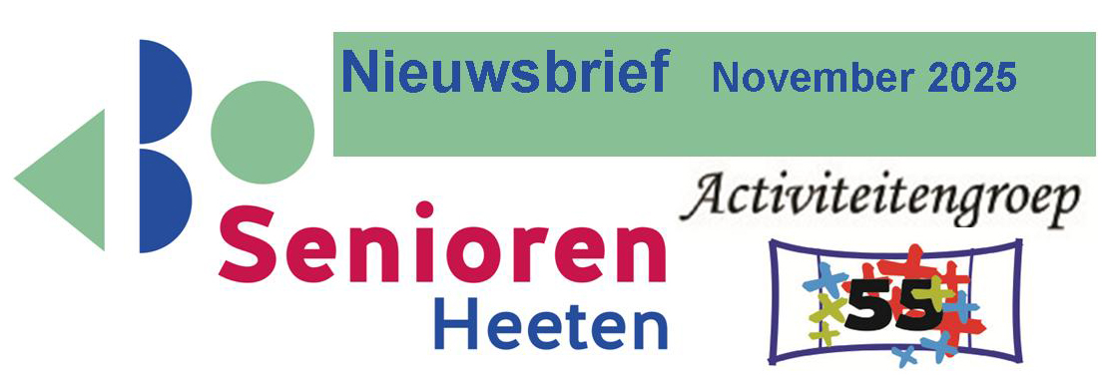
PALLIATIEVE ZORG Op dinsdagavond 11 november om 19.30 uur wordt er een bijeenkomst georganiseerd over Palliatieve Zorg. Palliatieve Zorg is meer dan terminale zorg. Deze zorg is voor mensen die kwetsbaar zijn of een aandoening hebben waar ze op termijn aan kunnen komen te overlijden. Het gaat erom dat wanneer je "niet meer kunt herstellen”, je de zorg krijgt die deze laatste periode van het leven kwaliteit kan bieden. Dat je goed afscheid kunt nemen, zo min mogelijk hoeft te lijden en je zelf keuzes kunt maken wat je nog wel en niet meer wilt. De onderwerpen die op deze avond aan bod komen zijn: Praten over de dood en het levenseinde, de zorg in de laatste levensfase, wel of niet reanimeren, wel of niet naar de IC of insturen naar het ziekenhuis. Verder komen de mogelijkheden in de laatste levensfase aan de orde, zoals palliatieve sedatie en euthanasie. Er is volop ruimte voor interactie. Het is geen gemakkelijk onderwerp om over te praten, maar het is wel heel belangrijk voor U zelf en uw naasten. Alle senioren, dus ook jonge senioren, wel of geen lid, zijn van harte welkom. De entree is gratis en een kopje koffie of thee staat klaar. Graag aanmelden vóór 4 november via mail: corryherenbrink@gmail.com en als U geen mail heeft telefonisch 0572-381602. Wees er snel bij, want VOL=VOL!
ONTMOETEN EIGEN DORP In de maand november wordt U op zondag 2, 16 en 30 november van 14.30 uur tot 16.30 uur deze bekende zondagmiddag activiteit aangeboden, in de recreatiezaal “De Plantage” van ZGR Stevenskamp. Dus wilt U even wat anders, zowel de bewoners van ZGR Stevenskamp, als mensen uit het dorp Heeten, dan bent U hier welkom.

KAART EN SPELMIDDAG In de maand november is er weer elke woensdagmiddag van 14.00 uur tot 16.00 uur in KulturhusTrefpunt gelegenheid om te kaarten of eventueel rummicub te spelen. Ook hier bent U welkom en staat de koffie en/of thee klaar. Kom gerust eens vrijblijvend kijken!

DIGITAAL CAFÉ Het Digitaal Café is in november op donderdag 13 en 27 november van 10 tot 12 uur in het KulturhusTrefpunt. Bij het Digitaal Café kunt U terecht met alle vragen over uw computer, tablet, smartphone en bijbehorende programma’s en apps.
Maar ook voor hulp bij het regelen van overheidszaken via de computer, zoals DigiD, pensioen of zorg. (Informatiepunt Digitale Overheid) Meer info: https://www.bibliotheeksalland.nl/leren/digitaal-cafe.html

Ontdek de mogelijkheden van ChatGPT en Copilot voor senioren
Kunstmatige intelligentie (AI) is allang niet meer alleen het domein van jongeren of techneuten. Steeds meer mensen ervaren hoe handig hulpmiddelen zoals ChatGPT, Copilot en andere AI-assistenten zijn voor dagelijkse bezigheden. Denk aan het schrijven van een brief, het plannen van een vakantie, het opzoeken van informatie of het opdoen van ideeën voor hobby’s en (verenigings)werk. Tijdens twee inspirerende avonden in KulturhusTrefpunt op 9 december en 13 januari laat Oscar Pont zien wat u zelf met deze technologie kunt doen en hoe u deze veilig gebruikt. Dit gebeurt zonder ingewikkeld jargon en zonder dat u vooraf kennis van AI hoeft te hebben. Programma van de avonden
- Eerste avond: Introductie en oefenen met de basisprincipes van AI-hulpmiddelen.
- Tweede avond: Verdieping met praktische toepassingen en voorbeelden uit het dagelijks leven.
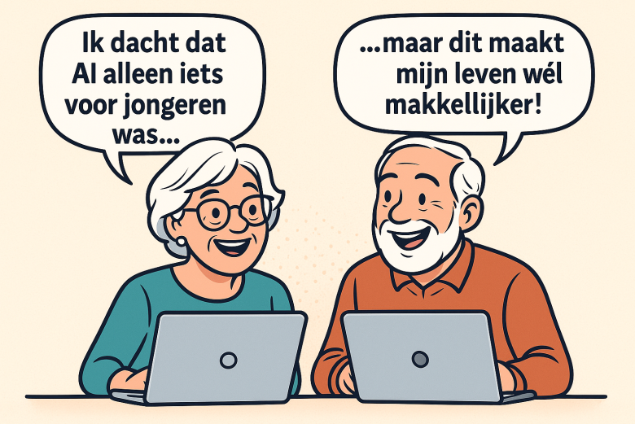
Het enige wat u hoeft te weten, is hoe uw laptop werkt en deze mee te nemen. Er is ondersteuning aanwezig voor wie extra hulp kan gebruiken. Voor wie? Alle senioren, ook de jonge senioren en zowel leden als niet-leden van Senioren Heeten, zijn van harte welkom. Aanmelden en praktische informatie De toegang is gratis en bij binnenkomst staat een kopje koffie of thee klaar. Aanmelden kan tot uiterlijk 2 december via e-mail: corryherenbrink@gmail.com of, als u geen e-mail heeft, telefonisch via 0572-381602. Wees er snel bij, want VOL=VOL!
RABO CLUB SUPPORT We hebben dit jaar mee gedaan aan Rabo ClubSupport actie. Hartelijk dank voor uw stem op de 55+ activiteitengroep. Door het mooie bedrag van €409,03 kunnen we de kosten voor deelname aan onze activiteiten laag houden.
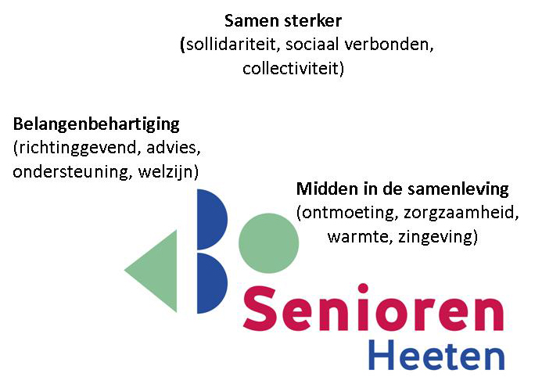
NIEUW LOGO Het is U vast opgevallen dat er een nieuw logo boven aan deze Nieuwsbrief staat en dat de naam nu “Senioren Heeten” is. Dit logo gaan we voortaan gebruiken. Hiernaast ziet U waar dit logo voor staat!
Secretaresse Senioren Heeten: Corry Kleinherenbrink. Tel. 0572381602. email: corryherenbrink@gmail.com

